Progressif gözlük camları (ya da multifokal gözlük camları olarak da bilinir), kullanıcıların hem yakın hem de uzak mesafedeki nesneleri net bir şekilde görebilmesini sağlayan özel camlardır. Bu camlar, farklı görme mesafeleri için ayrı bölmelere sahip olan geleneksel bifokal veya trifokal camların aksine, tek bir lens üzerinde kademeli bir şekilde geçiş yaparak daha estetik bir çözüm sunar.

Progressif Gözlük Camlarının Özellikleri:
- Kademeli Geçiş: Progressif lenslerde, gözlük camı üzerindeki görme alanları arasında net bir çizgi bulunmaz. Bunun yerine, uzak mesafe, orta mesafe ve yakın mesafe arasında kademeli bir geçiş vardır. Bu, kullanıcının gözlükleri çıkarmadan tüm mesafelerde net bir görüş elde etmesini sağlar.
- Uzak, Orta ve Yakın Görüş:
  - Uzak Görüş: Camın üst kısmı uzak mesafeyi net görmek için tasarlanmıştır. Bu bölge, örneğin trafik işaretleri, televizyon ekranı veya uzak bir manzara için kullanılır.
  - Orta Görüş: Camın ortasında yer alan alan, bilgisayar ekranı gibi orta mesafedeki nesneleri net görmeye olanak tanır.
  - Yakın Görüş: Camın alt kısmı ise kitap okumak, telefon kullanmak gibi yakın mesafedeki nesneleri görmek için kullanılır.
- Estetik Avantajlar: Geleneksel bifokal ve trifokal lenslerde, her mesafe için farklı bir bölge bulunur ve bu bölgeler genellikle gözle görülür çizgilerle ayrılır. Progressif lenslerde ise bu geçişler daha doğal ve estetik olup, gözlüklerin görünümünü daha modern ve şık hale getirir.
- Görüş Alanı: Progressif camlar, gözün doğal hareketine uygun olarak tasarlanır. Lensin her bir bölgesi, gözün bakış açısına göre düzgün bir şekilde odaklanır, böylece görsel bozulmalar ve rahatsızlıklar azaltılır.
- Adaptasyon Süresi: Yeni bir progressif gözlük kullanıcısının alışması gereken bir adaptasyon süreci olabilir. İlk başta, kullanıcılar lensin farklı bölgelerindeki görsel geçişlerde biraz zorluk yaşayabilir. Bu geçişi daha rahat yapabilmek için gözlükleri düzenli olarak kullanmak önemlidir.
- Yüksek Çözünürlük: Progressif lensler, kullanıcıya her mesafede yüksek çözünürlük sunacak şekilde optimize edilir. Bu sayede gözlük takan kişiler, gözlüklerini çıkarmadan yakın, orta ve uzak mesafedeki her şeyi rahatlıkla görebilir.

Progressif Gözlük Camlarının Avantajları:
- Tek Lensle Çözüm: Birden fazla lens ihtiyacı ortadan kalkar. Kullanıcılar, uzak, orta ve yakın mesafeyi görmek için yalnızca bir çift gözlük kullanabilirler.
- Estetik Görünüm: Çizgili bifokal veya trifokal lenslere göre daha estetik ve şık bir görünüme sahiptir.
- Konfor: Gözlükler, kullanıcıya sürekli lens değiştirme veya gözlük çıkarma zorunluluğu olmadan her mesafeyi rahatça görme imkanı tanır.
- Pratiklik: Hem yakın hem uzak görme ihtiyaçlarını karşılayan tek bir gözlükle günlük yaşamı kolaylaştırır.

Progressif Gözlük Camlarının Dezavantajları:
- Adaptasyon Süreci: Yeni kullanıcılar, özellikle daha önce bifokal veya tek odaklı lens kullananlar, geçiş bölgesine alışmakta zorlanabilirler. İlk zamanlarda baş dönmesi, bulanık görüş gibi sorunlarla karşılaşılabilir.
- Fiyat: Progressif lensler, diğer lens tiplerine göre daha pahalı olabilir. Özellikle özel işçilik veya ekstra özelliklere sahip lensler, maliyeti artırabilir.
- Kenarlarda Distorsiyon: Bazı kullanıcılar, lensin kenarlarında hafif görsel distorsiyonlar (bozulmalar) fark edebilirler. Bu durum, lensin tasarımına ve kalitesine bağlı olarak değişir.
- Küçük Alanlar: Bazı kullanıcılarda, gözlüklerin çeşitli alanlarındaki netlik farklılıkları (özellikle orta bölgedeki geçiş alanlarında) sorun oluşturabilir.

Progressif Lenslerin Çeşitleri:
- Standart Progressif Lensler: Bu lensler, çoğu kullanıcı için yeterli olan temel özellikleri sunar. Uzak, orta ve yakın mesafeye geçişleri kademeli şekilde sağlar.
- Dijital veya Özel Progressif Lensler: Bu lensler, daha gelişmiş optik tasarımlar kullanılarak üretilir ve bireysel göz yapısına daha uygun bir şekilde kişiye özel tasarlanabilir. Bu tür lensler, daha net bir görüş ve daha rahat bir uyum sunar.
- Yüksek Performanslı Progressif Lensler: Sporcular veya aktif kullanıcılar için tasarlanmış, daha dayanıklı ve net görüş sağlayan lenslerdir. Genellikle, sporcuların ihtiyaç duyduğu geniş görüş alanı sunmak için optimize edilmiştir.

Sonuç:
Progressif gözlük camları, görme problemi olan ve farklı mesafelerden rahatlıkla görme ihtiyacı duyan kişiler için mükemmel bir çözüm sunar. Bu camlar, tek bir lensle tüm mesafelerde net görüş sağlar, estetik bir görünüm sunar ve yaşam kalitesini artırır. Ancak, alışma süreci ve fiyat gibi bazı dezavantajları da göz önünde bulundurulmalıdır.

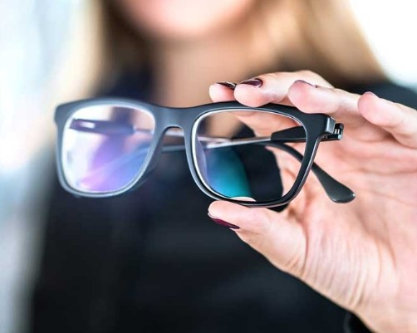

pROGRESSİVE
GÖZLÜK CAMLARI

